**MANUAL DE INSTALACION Y EJECUCION DE INTEGRACION CONTINUA CON ANDROID**

**Alcance.**

Realizar una prueba de concepto de integración continua con Android. En donde se tenga una aplicación alojada en github, a la cual se le aplicaran pruebas unitarias, y pruebas de ui con expresso, hasta la instalación de la aplicación en applivery.

**Objetivo.**

Tener instalado toda la infraestructura para la integración continua (conocida como infraestructura como código) a través de vagrant y docker-compose. Con solo ejecutar un comando del sistema operativo. Además de la ejecución del pipeline propio de la integración continua.

**Prerequisitos.**

El siguiente software es necesario.

1. Tener instalado Vagrant 2.0.3
2. Tener Instalado Virtual box 5.2.8

Para la realización de esta prueba se utilizo lo siguiente:

1. Windows 10 pro.
2. CPU 2.8 GHZ.
3. 8 Gb RAM
4. Un Celular SAMSUG S5 (En caso de que tenga otro tipo de celular tendrá que modificar el archivo vagrantfile para definir su vendorId y productId con los correspondientes a su celular), el celular debe estar en modo desarrollador.
5. Vagrant 2.0.3
6. Virtual Box 5.2.8
7. Putty.

**Pasos a seguir a la instalación de la infraestructura y Ejecución del pipeline.**

1. Descargar el proyecto desde <https://github.com/fcaudillo/AndroidDevOpsIC> y colocarlo dentro de una carpeta.
2. Desde una terminal ingresar a la carpeta anteriormente mencionada y ejecutar el siguiente comando. Con este comando se provisiona un servidor centos dentro de maquina virtual que contiene: docker, docker compose, git, además se crean los container necesarios para la ejecución de Jenkins, compilación y ejecución de los tests.
   1. Vagrant up –d

Al final de la instalación se verá una pantalla parecida a esta. Y con esto ya tenemos la infraestructura necesaria para la ejecución de nuestro prueba.

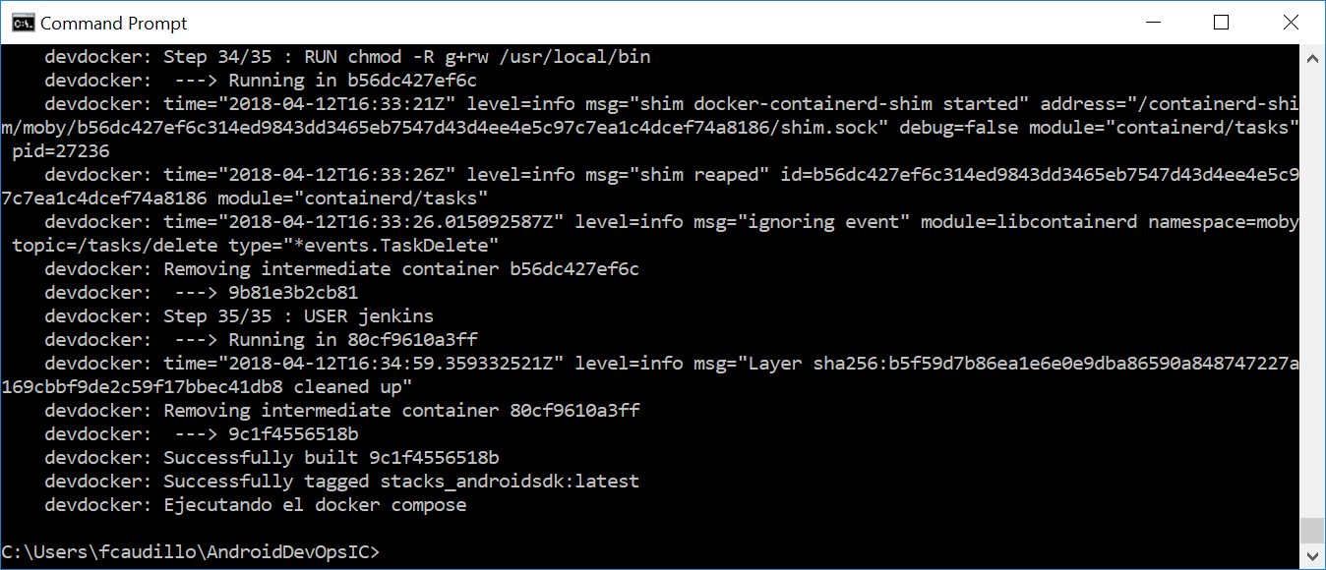

1. Entrar a Jenkins con http://localhost:8081

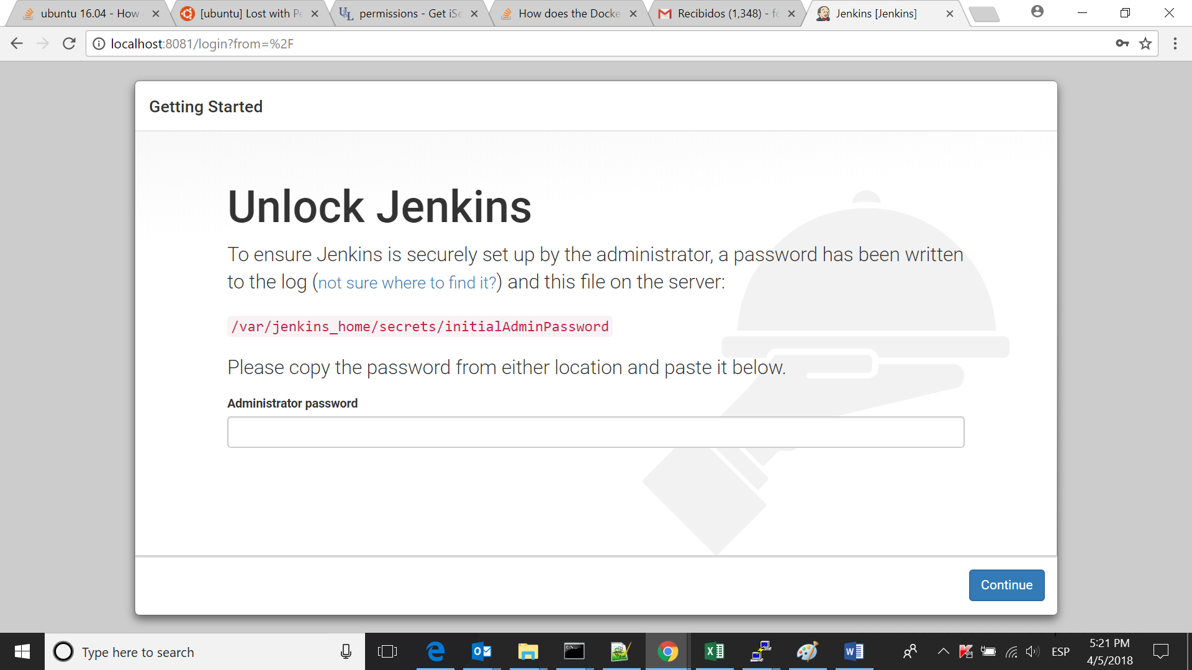

1. Ingresar a la JVM de centos con el comando **vagrant ssh y password “vagrant”**

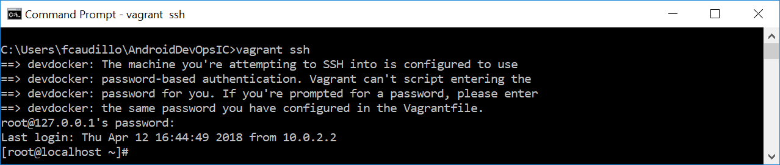

1. Ingresar al contenedor de Jenkins mediante

“docker exec -it stacks_jenkins-master_1 bash” y visualizar el contenido del archivo “cat /var/jenkins_home/secrets/initialAdminPassword” este contiene el password de administracion, copiarlo y pegarlo en la pagina web de Jenkins.

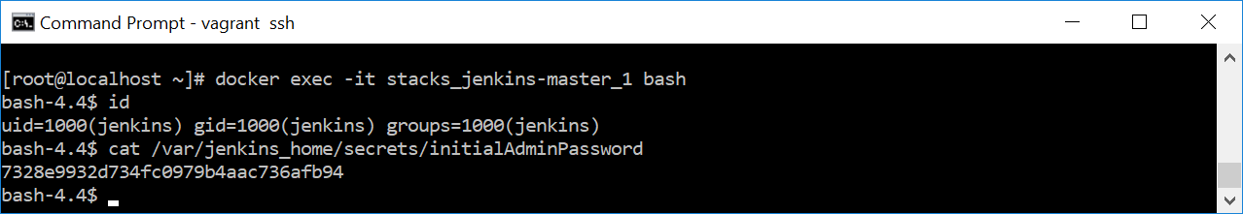

1. Instalar los plugins sugeridos

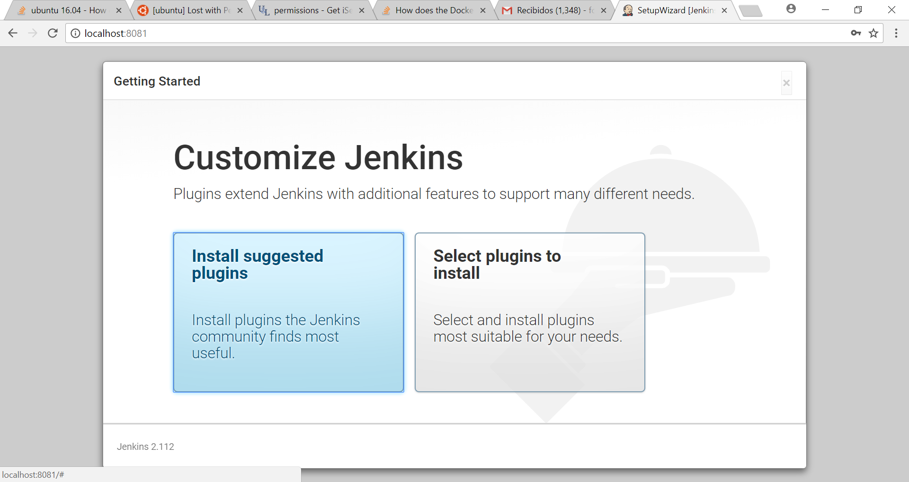

1. Crear el usuario administrador.

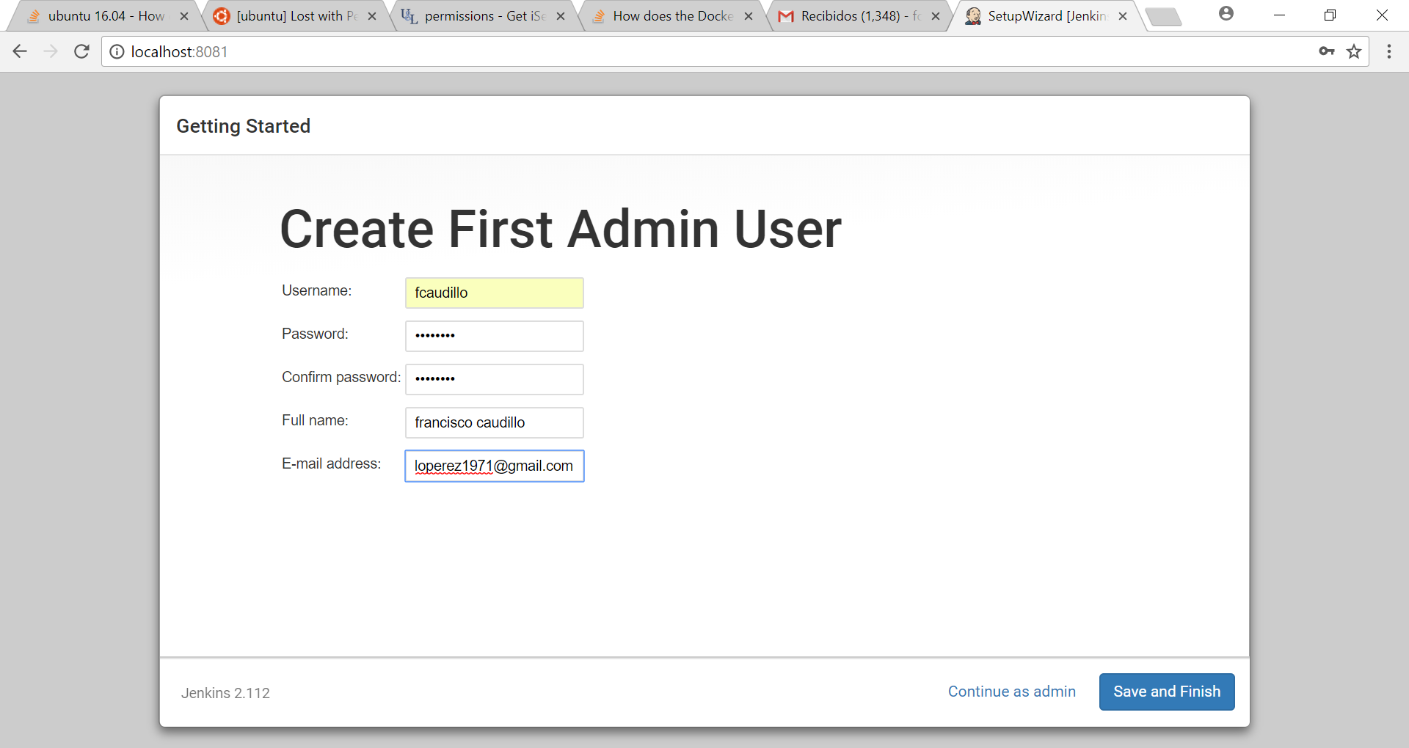

1. Crear un Nuevo item, Darle un nombre y seleccionar multibranch pipeline.

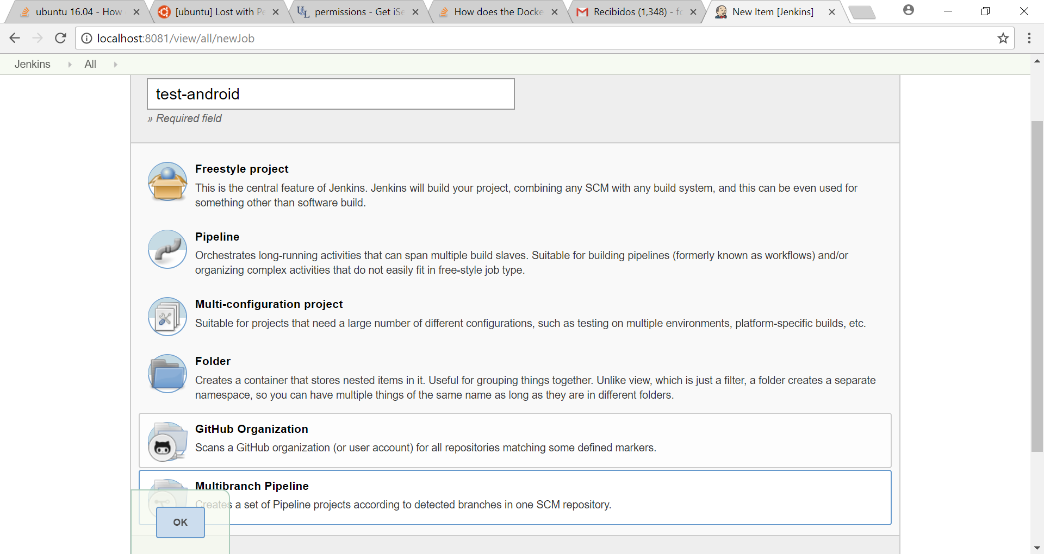

1. Deberá realizar un fork del siguiente repositorio <https://github.com/fcaudillo/DockerCD> para esto debe tener una cuenta de github que es gratis. Este repositorio es a su vez un fork del repositorio del Ing. Javier Rodriguez (<https://github.com/IngJavierR/DockerCD>) quien realizo una aplicación de Android de test, que utiliza fabric crashlitys, expreso.
2. Nuestra aplicación de prueba se encuentra en github.

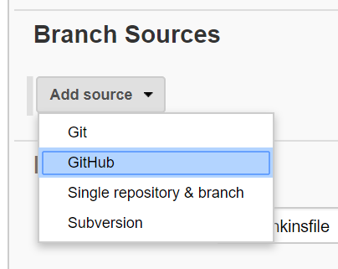

1. Agregar las credenciales de nuestra cuenta de github y en la cual se realizo el fork mencionado en el paso anterior.

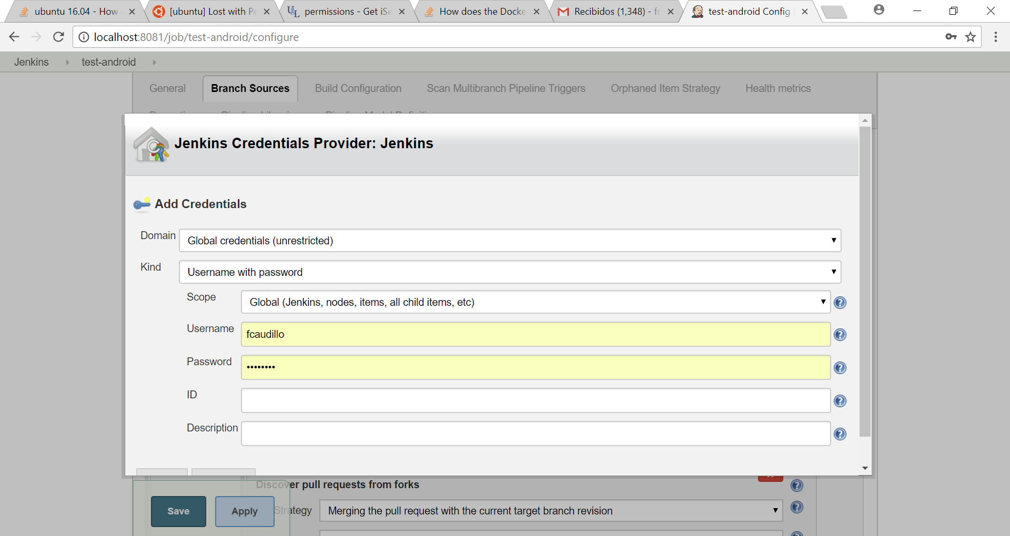

1. Llenar los datos del repositorio que se va a descargar.

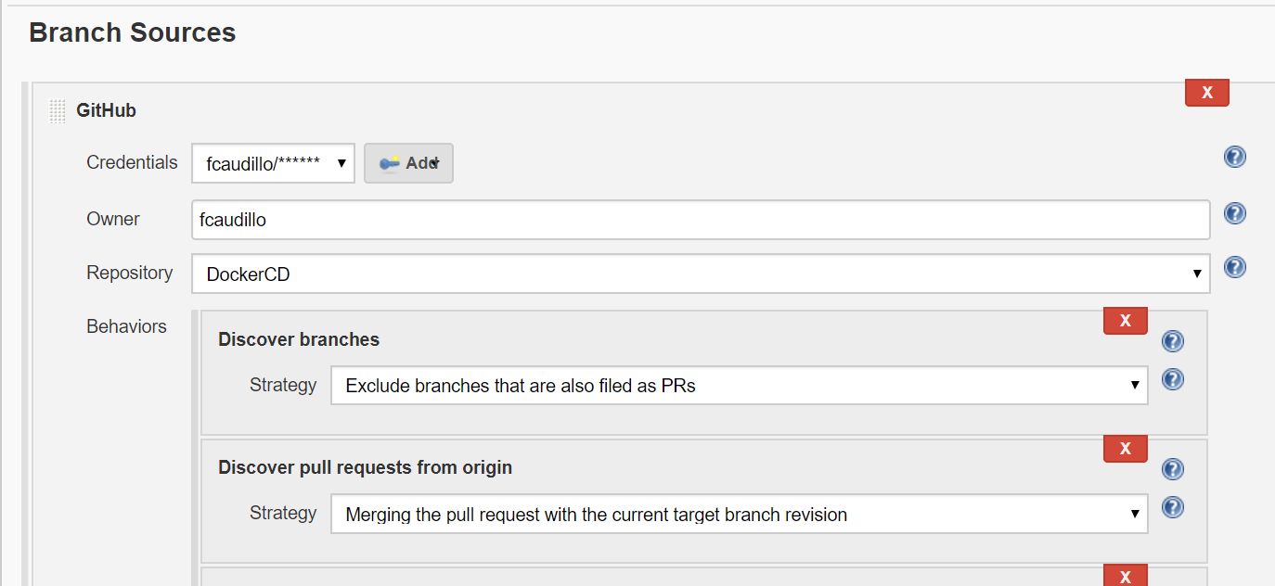

1. Saldra una pantalla como la siguiente.

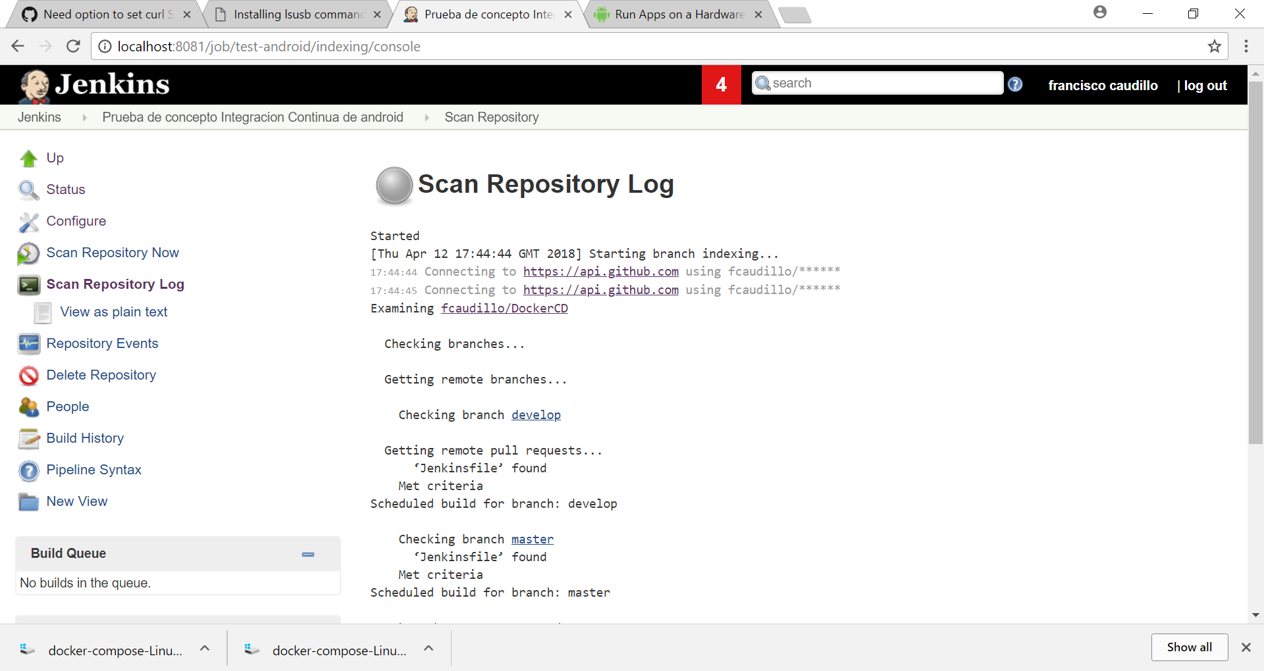

1. Ejecución del pipeline de la rama de “delopment”

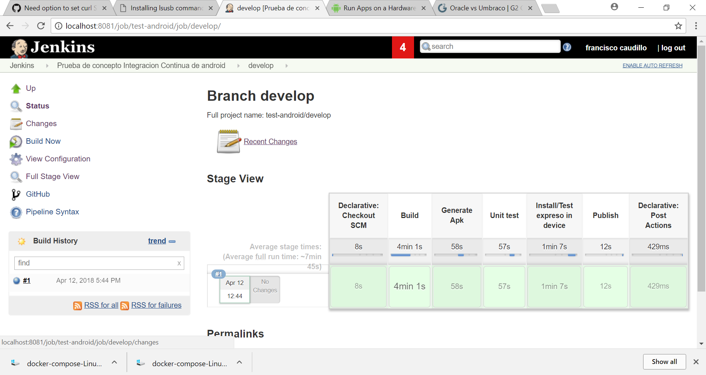

En la siguiente pantalla se muestra el log de la Instalación de la aplicación en el dispositivo fisico

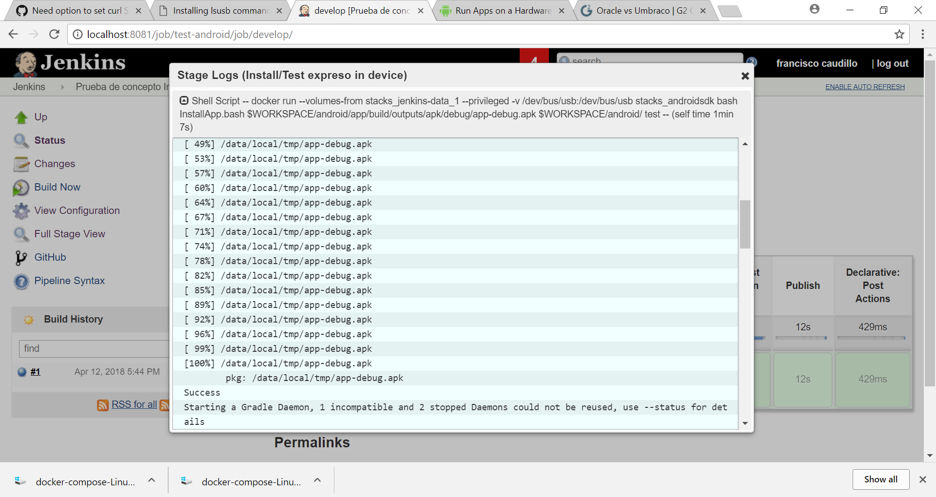

1. Pantalla del dispositivo, con la aplicación ya instalada.

